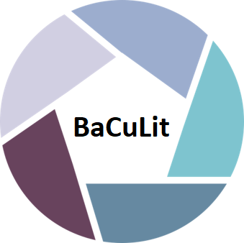
BaCuLit: Vermittlung bildungssprachlicher Lese- und Schreibkompetenzen im Fachunterricht. Ein Handbuch für Sekundarstufen und berufliche Bildung.

WÄHLEN SIE EINIGE WÖRTER AUS DER CONCEPT MAP KITZELN AUS.

SCHREIBEN SIE EINEN MINI-TEXT MIT DEN GEWÄHLTEN BEGRIFFEN.

MARKIEREN SIE DIE BEGRIFFE IN IHREM TEXT.






